
第六课 求索真理的历程
第一框 人的认识从何而来

情景导入 | 学习目标
党中央、国务院将每年的4月24日设立为“中国航天日”， 体现了对航天发展成就的充分肯定和高度重视，体现了对航天人的厚望重托。我国航天事业从无到有，从小到大，从弱到强，已成为我国具有战略意义的高科技产业。  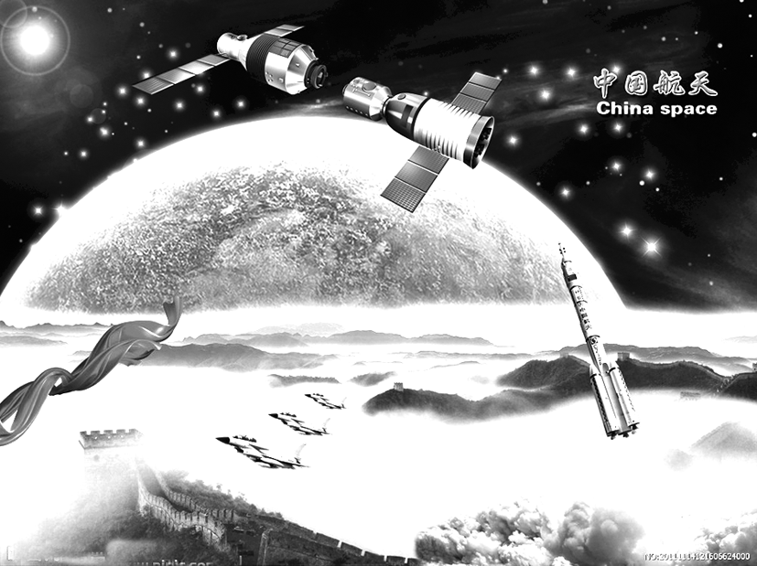  中国航天事业的发展对我们探索未知宇宙有何意义？它的发展历程体现了什么哲理？学习本框你将明白其中道理。 |  举例说明什么是实践，知道实践的主体和对象。   结合具体事例理解实践的基本特点。[难点]   运用具体生活实例说明实践是认识的基础，自觉树立实践第一的观点。[重点]

一、实践及其特点
 教材“探究问题1”
(1)学生可以结合有关的事例谈谈自己对实践概念的理解，如中国发射神舟系列飞船、京沪高铁的建设、建立健全社会主义市场经济体制等。但要注意，实践是指人们认识活动以外的活动。
(2)辩证唯物主义所说的实践是人们改造客观世界的物质活动，它具有客观物质性、能动性、社会历史性的特点。黑格尔把实践的客观物质性活动混同于主观意识活动，否认了实践的客观物质性，是错误的。实践是改造客观世界，包括改造自然界和改造社会的活动，理论的活动是在实践的基础上进行的，费尔巴哈割裂了理论(认识)活动与实践的联系，是错误的。杜威认为，人的实践活动与动物适应环境的活动没有本质区别，这种理解混淆了人的实践与动物的本能活动，是错误的。
1.实践的含义：实践是人们改造客观世界的物质活动。

把握实践的概念，要注意四点：①实践的主体是人们，而非人民、公民、人类等；②实践的实质是“改造”，而非“认识”；③实践的对象是客观世界而非主观世界；④实践是活动，而非能力。
2.实践的特点
(1)实践具有客观物质性。实践的基本要素即实践的主体、实践的对象和实践的手段都是客观的。实践活动的过程及其结果是受客观事物及其运动规律制约的，也具有客观性。
(2)实践具有能动性。实践是人有目的、有意识的活动。
(3)实践具有社会历史性。实践是处在一定社会关系中的人的活动。人的实践活动是历史的发展着的。
实践的社会历史性特征其实是两个特征，分别强调横向和纵向两个角度。
二、实践是认识的基础
1.实践是认识的来源
认识是主体对客体的能动的反映，这种反映只有在实践中、在主体和客体的相互作用中才能实现。
教材“探究问题2”
(1)西红柿的食用之谜是通过“品尝”揭开的，这启示我们，认识是在变革对象的实践中产生的。人们只有在实践中同客观事物反复作用，变革客观事物，才能认识其本质和规律。
(2)敢于“品尝西红柿”，敢于“吃螃蟹”，这些事例都告诉我们：人的正确认识只能从实践中来。实践出真知，实践是获得正确认识的唯一来源。
2.实践是认识发展的动力
(1)认识产生于实践的需要。
(2)实践的发展为人们提供日益完备的认识工具，这些工具延伸了人类的认识器官，促进人类认识的发展。
(3)实践锻炼和提高了人的认识能力。
教材“探究问题3”
实践的发展不断提出新的课题、提供新的经验，提高人的认识能力，提供新的认识工具和技术，从而推动了科学的发展。所以实践是科学发展的根本动力。
3.实践是检验认识的真理性的唯一标准
(1)实践处在主观和客观交汇点上。
(2)通过实践，人们可以把自己头脑中的观念的存在变为现实的存在。
(3)人们把指导自己实践的认识和实践所产生的结果加以对照，从而检验认识是否正确地反映了客观事物。
教材“探究问题4”
(1)“齐是非”和“是非莫辩”的思想是不正确的，因为这属于不可知论，认为没有一个固定的标准判断是非。庄子的这种思想实际上没有认识到实践是主观见之于客观的活动，是检验认识的真理性的唯一标准。
(2)是非是能够说清楚的，俗话说：“事实胜于雄辩。”判断是非的标准是看事实，看实践的结果，看主观认识是否与客观事物及其规律相符合。
4.实践是认识的目的
认识从实践中来，最终还要回到实践中去。认识本身不是目的，改造世界才是认识的目的。

(1)实践是有意识、有目的的活动，因此能正确地改造世界。( )
(2)实践既是一种客观活动，又是一种主观活动。( )
(3)认识既来源于实践，又来源于理论。( ),(4)认识是实践的目的。( )
提示 (1)× (2)× (3)× (4)×
教材“探究问题5”
这个故事启示我们，人们获得认识的目的是指导实践活动的开展，知识只有应用于实践才能真正实现其价值，实践是认识的目的。
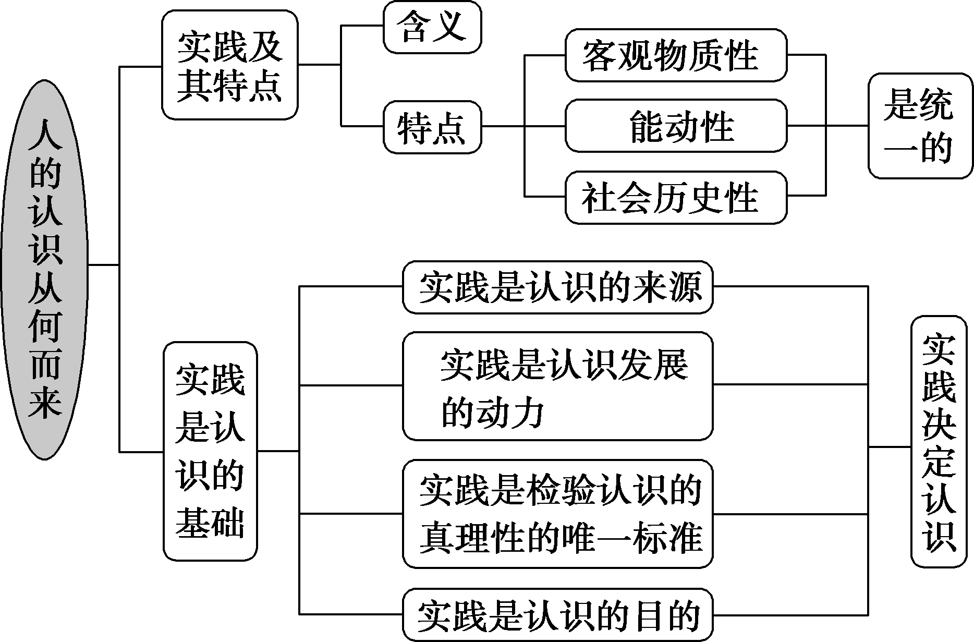
 实践及其特点
【背景材料】
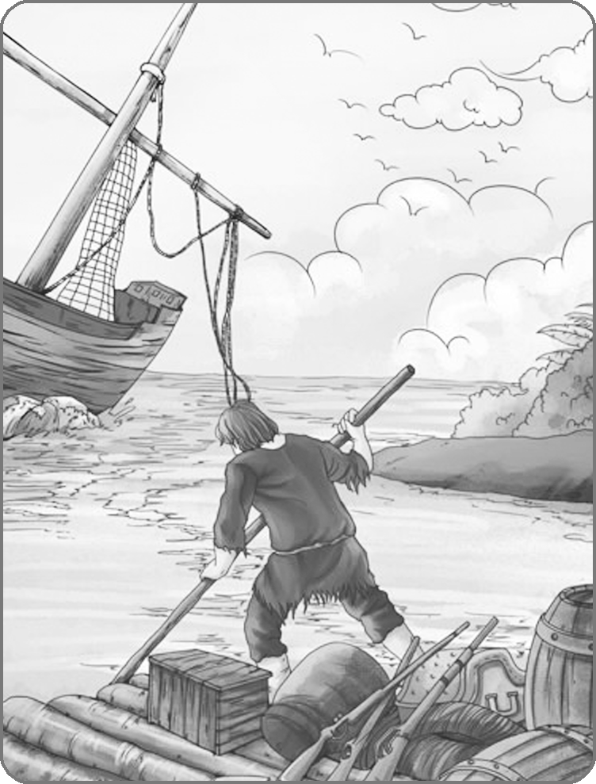
《鲁滨逊漂流记》中水手鲁滨逊在船只蒙难后流落到荒岛上，他孤身一人在荒岛上生活了28 年，克服了许许多多常人无法想象的困难，以惊人的毅力顽强地活了下来。没有房子，他自己搭建；没有食物，他尝试着打猎、种谷子、驯养山羊、晒野葡萄干；他还自己摸索着做桌椅，做陶器，用围巾筛面做面包……
(1)鲁滨逊采集果实、猎取食物、制造工具、建造房屋是不是实践活动？为什么？
(2)鲁滨逊的活动与我们在教室学习和大猩猩用树枝钩食白蚁相比具有什么特点？
(3)鲁滨逊流落到荒岛上，却能生存下来。这是否说明实践活动可以脱离社会关系而进行？为什么？
(4)鲁滨逊在荒岛上能制造出简单的生产工具与他所生活的时代是分不开的，不同的历史阶段所使用的生产工具不同，比如奴隶社会是石器，封建社会是铁器，而现代社会是大机器生产。这说明人的实践活动有什么特点？
(1)是实践活动。因为它是人们改造客观世界的物质活动。
(2)鲁滨逊的活动是实践活动，实践活动不同于学习活动，它具有客观物质性；实践活动也不同于动物的本能活动，它具有能动性。
(3)不能，因为实践具有社会性。鲁滨逊的求生技能来自社会。
(4)这说明实践具有历史性，总是与一定的历史条件相联系，是不断变化发展的。
1.理解实践的概念应注意把握以下几个方面
(1)实践是一种物质性活动，实践是以人为主体的，为人所特有的；实践的对象是客观事物，不是整个世界。
(2)实践是一种直接现实性活动，它可以把人们头脑中的观念的存在变为现实的存在。
(3)所谓“改造”，即必须使客观对象发生改变。
(4)“物质性活动”包括改造自然的生产实践、变革社会的实践、探索世界规律的科学实验活动等。
2.实践的客观物质性和能动性的关系
(1)区别：①实践的客观性是相对于人的主观认识而言的。之所以说实践是客观的物质性活动，是因为实践的构成要素是客观的，实践过程和结果受客观规律的制约。②实践的能动性是相对于其他动物的纯粹适应自然的本能活动而言的。之所以说实践是有意识、有目的的活动，其原因在于实践的主体是人。实践的能动性是实践最重要的特征。
(2)联系：二者是辩证统一、互相渗透的。实践的能动性以客观物质性为基础；而实践的客观物质性又渗透着能动性；坚持实践的客观物质性主要体现了唯物主义的观点，坚持实践的能动性则主要体现了辩证法的要求。夸大第一个特点否认第二个特点会导致机械唯物主义，而夸大第二个特点否认第一个特点会陷入唯心主义。
 马克思说过：“思想根本不能实现什么东西。为了实现思想，就要有使用实践力量的人。”这是因为实践具有( )
A.直接现实性 B.客观物质性
C.能动性 D.自觉选择性
[解析] 实践是人们改造客观世界的物质活动，实践具有直接现实性，它可以把人们头脑中的观念的存在变为现实的存在。“思想根本不能实现什么东西”，思想是纯主观的活动，因此，“为了实现思想，就要有使用实践力量的人”，A正确。
[答案] A
 实践是认识的基础
【背景材料】
“最好先订一个能达到的小目标。比如我先挣它一个亿”，“小目标”迅速成为热词，各种版本的“小目标”纷纷涌现。“考试版”：我先考它个全校第一；“创业版”：我先开它个100家分店……有评论指出：超出实际的“小目标”就失去了作为目标的价值。
运用实践是认识的基础的知识，说明如何制定适合自己的“小目标”。
(1)实践是认识的来源。“小目标”的制定必须立足自身实际。
(2)实践是认识发展的动力。“小目标”应该是产生于实践的需要并与时俱进的。
(3)实践是检验认识的真理性的唯一标准。“小目标”是否合理最终要靠实践来检验。
(4)实践是认识的目的。“小目标”只有能为实践服务才是适合自己的好目标。
1.准确理解实践是认识的基础
(1)实践是认识的来源，强调了人的一切知识，不管是亲身实践获得的直接经验，还是通过学习获得的间接经验，都来源于实践。不能认为认识来源于人脑或书本等。
(2)实践是认识发展的动力，侧重于强调实践是随着社会条件的变化发展不断向前发展的，由此推动着人们的认识不断向前发展。
(3)实践是检验认识的真理性的唯一标准，强调了两点：一是原因，这是由实践是连接主观与客观的桥梁和纽带的特点决定的；二是“唯一”，不能把科学理论作为检验标准，因为科学理论也必须接受实践的检验，在实践中发展和完善。
(4)实践是认识的目的，强调了认识不能脱离实践，否则就失去了其存在的意义。
2.正确理解实践和认识的辩证关系原理及其方法论
(1)原理内容：实践决定认识，实践是认识的基础，实践是认识的来源，是认识发展的动力，是检验认识的真理性的唯一标准，是认识的目的。认识对实践具有反作用，科学理论对实践有指导作用。
(2)方法论：我们既要坚持实践第一的观点，在实践中认识和发现真理，在实践中检验和发展真理，又要重视科学理论的指导作用，坚持理论与实践相结合的原则。
 (2018·高考江苏卷)随着互联网技术的广泛普及，各类新型地图产品层出不穷，从事地图服务的单位也由传统的地图出版社向一般出版社、导航电子地图服务提供商、互联网企业等延伸，迫切需要对相关法律法规加以修订。材料告诉我们( )
A.实践具有客观物质性 B.实践是认识发展的动力
C.实践可以变观念为现实 D.实践是认识的最终目的
[解析] 各种新型地图产品的出现及从事地图服务单位的变化，对相关法律法规提出修订的要求，这体现了实践不断产生新问题、提出新要求，推动人们进行新的探索和研究，B符合题意。题干没有体现实践的客观物质性，A与题意无关；题干中没有涉及把观念转变为现实，C与题意无关；题干强调的是实践推动认识发展，而不是认识的最终目的，D不符合题意。
[答案] B
[易混比较]
认识的来源和获得认识的途径
(1)认识的来源只有一个，即实践。无论是自己亲身获得的认识，还是前人或他人的认识，都来自实践。
(2)个人获得认识的途径有两个，即通过亲身实践获得直接经验和学习知识获得间接经验。
[易错警示]
 实践是人类特有的活动，因此，人的一切活动都是实践。
[点拨] (1)实践是人们改造客观世界的物质活动，也是人类特有的活动，但人的一切活动不一定都是实践。人类的活动包括认识世界和改造世界，而改造世界又包括两个方面：改造客观世界和改造主观世界。
(2)只有人们改造客观世界的活动才是实践。因此，认为“人的一切活动都是实践”的观点扩大了实践的外延，是不正确的。
 实践是有意识、有目的的能动性活动，因此，盲目的实践是不存在的。
[点拨] 任何实践都是人类有意识、有目的的能动性活动，没有意识支配的实践活动是不存在的。盲目的实践是指这种实践活动没有以正确的认识为指导，导致活动的失误乃致失败。因此，认为“盲目的实践是不存在的”是错误的。
 实践是社会性活动，因此，单个人的实践是不存在的。
[点拨] 作为实践主体的人，不是抽象的、孤立的，而是在一定社会关系中的人。凡是人的实践，都是社会性活动，孤立的、纯粹个人的实践活动是不存在的，但这并不排斥单个人的活动。因为，无论是集体行动还是单个人的行动都具有社会性，都既依赖社会又影响着社会。因此，认为“单个人的实践是不存在的”是错误的。
2018年中国航天成功发射39次
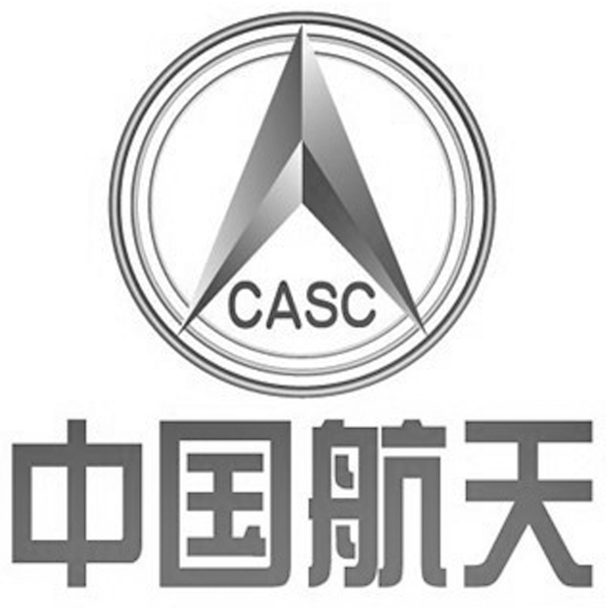
材料一 2018年中国航天成功发射39次。其中，航天科技集团于2018年6月27日用长征二号丙运载火箭以一箭双星的方式将新技术试验双星送入预定轨道，圆满完成2018年上半年18次发射任务；2018年11月19日，我国在西昌卫星发射中心用长征三号乙运载火箭(及远征一号上面级)，以“一箭双星”方式成功发射第四十二、四十三颗北斗导航卫星，这两颗卫星属于中圆地球轨道卫星，是我国北斗三号系统第十八、十九颗组网卫星。
材料二 1970年4月24日，中国成功发射第一颗人造地球卫星“东方红一号”，成为继苏、美、法、日之后第五个把卫星送上天的国家，正式成为“太空俱乐部”的一员。每当卫星经过夜空，全国人民都会翘首仰望，收听《东方红》这首他们熟悉的乐曲，这一刻成为陷于“文革”困顿中的亿万国人最惬意的时刻。时至今日，“东方红一号”仍在围绕地球飞行。在天气晴好的日子，许多天文爱好者都会拍摄经过祖国上空的这颗“爱国星”。虽然很多当年为这颗卫星发射奉献了青春和智慧的人已经不在了，但他们留下的“热爱祖国、无私奉献、自力更生、艰苦奋斗、大力协同、勇于登攀”的“两弹一星”精神，将永远激励着今天的中国航天人努力奋斗。
1.从实践特点的角度，谈谈你对我国有计划地将大量航天器送入太空的认识。
(1)实践具有客观物质性、能动性。我国有计划地将大量航天器送入太空既是一种客观的物质性活动，又是一种有目的、有意识的实践活动。(2)实践具有社会历史性，受一定社会历史条件的制约。我国太空探索在不同阶段，其内容、形式、规模和水平也各不相同。
2.联系材料，运用“探索世界与追求真理”的有关知识，分析如何建设航天强国。
实践决定认识，实践是认识发展的动力。中国载人航天的实践活动日益推进，促使中国对外太空的认识不断深入；正确意识促进客观事物的发展，错误意识阻碍客观事物的发展，要求我们树立正确的意识，克服错误的意识。弘扬“两弹一星”精神，激发全民尤其是青少年崇尚科学、探索未知、敢于创新的热情，为实现中华民族伟大复兴的中国梦凝聚强大力量。
1.2018年中国航天成功发射39次。其中，航天科技集团于2018年6月27日用长征二号丙运载火箭以一箭双星的方式将新技术试验双星送入预定轨道，圆满完成2018年上半年18次发射任务。这体现了实践具有( )
①自觉选择性 ②能动性
③主动创造性 ④社会历史性
A.①③ B.②④
C.②③ D.③④
解析：选B。中国发展航天事业是一种有目的、有意识的实践活动，并受到一定历史条件的制约，②④正确；①③属于意识活动的特点，不选。
2.2018年11月19日，我国成功发射第十八、十九颗北斗三号全球组网卫星，卫星发射入轨后，将进行在轨测试与试验评估，并与此前发射的十七颗北斗三号卫星进行组网联调和性能指标评估，于2018年年底开通运行，向“一带一路”国家和地区提供基本导航服务，标志着从2009年启动的北斗三号基本系统星座部署圆满完成。这说明( )
①实践活动具有社会历史性
②人的智慧改变了自然界发展规律
③科学实验是最基本的实践活动
④实践是人有目的、有意识的活动
A.①③ B.①④
C.②③ D.②④
解析：选B。北斗三号全球组网卫星将向“一带一路”国家和地区提供基本导航服务，标志着从2009年启动的北斗三号基本系统星座部署圆满完成。这说明实践是人有目的、有意识的活动，实践活动具有社会历史性，在不同的历史发展阶段上，实践活动的内容、形式、规模和水平是各不相同的，①④符合题意；规律是客观的，人不可以改变自然界发展规律，②错误；改造自然的生产实践是最基本的实践活动，③错误。
3.通过太空科学实验，科学家发现并证实了暗能量对宇宙膨胀的加速作用，并以此测算出宇宙的实际年龄，使人类在科学揭示宇宙和生命起源及演化的道路上又向前迈进了一步。材料说明( )
①人类可通过“思维的眼睛”逐步揭示宇宙规律
②人的意识可以为宇宙立法
③改造世界必须顺从自然规律
④实践的发展推动人类认识的不断发展
A.①② B.①④
C.②④ D.③④
解析：选B。自然界具有客观性，人的意识可以为宇宙立法属于唯心主义观点，②不选；人可以发挥主观能动性，认识、发现并利用规律，③中“顺从”表述错误；①④正确且符合题意。
一、选择题
1.诺贝尔经济学奖得主奥利弗·威廉姆森接受采访时说：“当我回顾所研究过的课题时，重视实践，我感到十分重要。”以下对实践的认识正确的是( )
①实践是人类所特有的活动
②人的所有活动都是实践活动
③实践是人们改造世界的一切活动
④实践是人们改造客观世界的物质活动
A.①② B.②③
C.①④ D.②④
解析：选C。实践是人们改造客观世界的物质活动，是人类所特有的，①④符合题意；②③说法错误。
2.下边漫画主要强调了( )
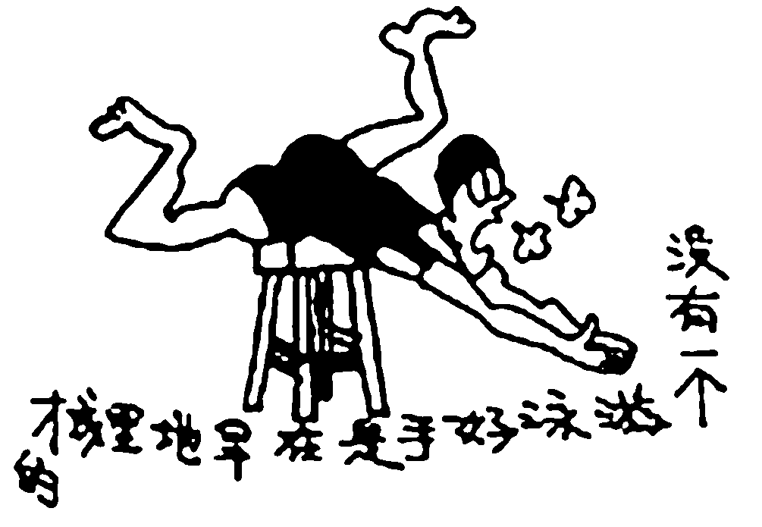
A.规律的客观性 B.意识的能动性
C.运动的相对性 D.实践的重要性
解析：选D。漫画中文字“没有一个游泳好手是在旱地里成才的”，主要强调了实践的重要性，启示我们要坚持实践第一的观点，积极参与实践，D符合题意；A、B不选；运动是绝对的，静止是相对的，C错误。
3.狗是人类的好朋友，但直到这项最新研究的发现，人类才对它们有了深入的理解。日本动物行为专家使用高速相机发现，狗看到主人时会扬起眼眉，首次遇到陌生人时会竖起耳朵，不同的面部表情可映射出控制情绪的大脑活动性。上述一系列活动证明了( )
①人们借助于认识工具扩展了人类认识的来源
②现代科技的发展推动人们认识的深化发展
③通过科技设备获取第一手资料是认识的基础
④实践是认识发展的动力
A.①② B.②③
C.②④ D.③④
解析：选C。审题时抓住题干中“专家使用高速相机发现”和“有了深入的理解”等，体现了科技推动认识的发展、实践是认识发展的动力，②④正确；实践是认识的来源，①错误；认识的基础是实践，而不是第一手资料，③错误。
4.下列诗句中与“空谈误国，实干兴邦”哲学寓意相近的是( )
A.若非一番寒彻骨，哪得梅花扑鼻香
B.千淘万漉虽辛苦，吹尽狂沙始到金
C.长风破浪会有时，直挂云帆济沧海
D.操千曲而后晓声，观千剑而后识器
解析：选D。“空谈误国，实干兴邦”体现了要重视实践的哲学道理，D项正确；A、B、C三项均不符合题意。
5.法国人塞尔日·阿罗什和美国人戴维·维因兰德因各自独立研究粒子控制，改变了量子物理学理论只存在于“思维实验”中的现状，并首次让这个领域的研究向应用层面发展而获得诺贝尔物理学奖。两位科学家的获奖说明( )
①科学实验是最基本的实践活动
②科学实验不具有社会历史性
③理论最终需要接受实践的检验
④实践是认识的目的
A.①② B.②③
C.③④ D.①④
解析：选C。法国人塞尔日·阿罗什和美国人戴维·维因兰德对粒子控制的研究，改变了量子物理学理论只存在于“思维实验”中的现状，体现了理论要接受实践的检验，③正确。法国人塞尔日·阿罗什和美国人戴维·维因兰德对粒子控制的研究让这个领域的研究向应用层面发展，说明实践是认识的目的，④正确。生产实践是最基本的实践活动，①错误。科学实验是实践的重要形式，同样具有社会历史性，②错误。
二、非选择题
6.经过近一个月的试运行和检测，2018年10月24日，连接香港、珠海、澳门三地的世界最长跨海大桥港珠澳大桥正式通车。港珠澳大桥的很多关键技术和施工方法在世界上没有经验可循。一系列技术难题倒逼建设者不断创新，在大桥的建设过程中形成了400多项发明专利和新
型实用专利，创造了7项世界纪录，为世界海底隧道工程技术提供了独特的样本和宝贵的经验。
结合材料，分析港珠澳大桥的建设是怎样体现实践是认识的基础的。
解析：解题时要紧扣材料，从实践是认识的来源和发展的动力、是检验认识的真理性的唯一标准、是认识的目的等方面，说明港珠澳大桥的建设是怎样体现实践是认识的基础的。
答案：实践是认识的来源和发展的动力。在港珠澳大桥建设过程中形成了多项专利，推动了桥梁建设技术的发展。实践是检验认识的真理性的唯一标准。大桥的正式通车证明了我国桥梁建设新技术的科学性、实用性。实践是认识的目的。大桥建设中获得的独特样本和宝贵经验有助于推动世界桥梁和海底隧道建设的发展。
一、选择题
1.为帮助人们树立节约意识和环保意识，每年的3月底，全球数千个城市都会参与由世界自然基金会倡导的“地球一小时”活动。该活动节约的能源虽然有限，但是当环保意识深入人心并化为自觉保护环境的实践，就会对全球节能减排事业作出巨大的贡献。这说明( )
①实践是主观见之于客观具有能动性的物质性活动
②实践是按照主观的内在本性改造世界的活动
③实践具有能动性、社会历史性和客观物质性的特点
④实践是人类应对环境的有效合理的适应性活动
A.①② B.①③
C.②③ D.③④
解析：选B。本题考查对实践特点的理解。②中“按照主观的内在本性”说法错误；④中“适应性活动”说法错误，因为实践具有能动性。①③符合题意，当选。
2.随着信息技术的发展，包括核试验在内的许多科学研究都可以用计算机模拟实验，这样既可以达到实验效果，又可以节省实验费用，降低实验风险。上述事实说明( )
A.人们可以认识和利用规律
B.有些认识不需要通过实践即可获得
C.实践的发展为人们提供了新的认识工具和手段
D.科学理论对实践具有指导作用
解析：选C。材料体现了实践的发展为人们提供了日益完备的认识工具，C正确；A、D不符合题意；认识来源于实践，B错误。
3.北宋诗人苏轼《惠崇春江晚景》其一云：“竹外桃花三两枝，春江水暖鸭先知。蒌蒿满地芦芽短，正是河豚欲上时。”这首诗的哲学寓意是( )
A.动物的本能活动与人的实践活动是有本质区别的
B.客观事物的变化必然导致认识的变化
C.认识与客观事物及其发展变化是直接相通的
D.一切真知源于实践，实践是认识的来源
解析：选D。由于鸭子生活在水里，所以“春江水暖鸭先知”，其寓意是：实践是认识的来源，一切真知都来源于实践，D正确。
4.打开支付宝，我们可以和阿里机器人进行对话；打开手机，语音识别可以为我们解答问题。新一轮科技革命曙光乍现，昨天看似科幻的人工智能，明天就将进入现实。人工智能的发展表明( )
A.意识具有主动创造性和直接现实性
B.人们可以根据需要创造出新事物
C.人工智能的意识具有能动的反作用
D.实践是人有意识、有目的的活动
解析：选D。实践具有直接现实性，A错误；“根据需要创造”夸大了意识的能动作用，B错误；人工智能没有意识，意识是人脑的机能，C错误；新一轮科技革命曙光乍现，昨天看似科幻的人工智能，明天就将进入现实。人工智能的发展表明实践是人有意识、有目的的活动，D正确。
5.习近平总书记强调，科学谋划好“十三五”时期扶贫开发工作，贵在精准，重在精准，成败之举在于精准，确保贫困人口到2020年如期脱贫。“精准扶贫”的要求体现了( )
①自然界是客观物质的 ②意识活动具有自觉选择性、主动创造性 ③实践是检验认识的真理性的唯一标准 ④实践具有能动性
A.①② B.②③
C.①④ D.②④
解析：选D。“精准扶贫”的要求体现了意识活动的主动创造性，同时说明人们的实践活动是在意识指导下的有目的的能动性活动，②④符合题意，应选；①③不符合题意。
6.漫画《不容置疑》中该领导的错误在于没有认识到( )
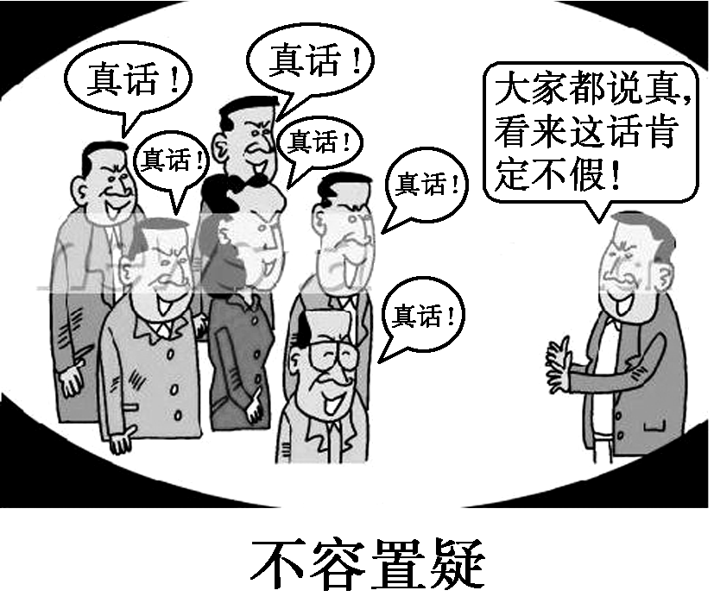
A.实践是具有客观物质性的活动
B.实践的需要推动着认识的发展
C.实践是检验认识的真理性的唯一标准
D.只有客观事物才能自言其名
解析：选C。漫画《不容置疑》中该领导把众人的看法当作检验认识的真理性的唯一标准，这与“实践是检验认识的真理性的唯一标准”相背离，故答案选C。
7.经过多年的努力，中国的制造能力已处于世界领先水平，但是还存在产品的整体科技含量不高、缺乏市场竞争力等问题。基于这种状况，当代创业者提出用“中国智造”取代“中国制造”。创业者创业思路的变化体现了( )
A.实践是认识的来源
B.实践具有客观物质性
C.实践是认识发展的动力
D.意识对物质起积极的推动作用
解析：选C。创业者创业思路的变化是在发展经济的实践中根据现实的状况做出的改变，说明实践是认识发展的动力，故C项符合题意；A、B两项正确但与题意无关；意识对物质具有反作用，正确的意识对物质起积极的推动作用，故D项说法错误。
8.约翰·奥基夫教授发现了大脑中能“画地图”的“位置细胞”。每一个位置细胞对应着空间中的一个位置区域。当我们处在空间某个位置时，这个位置的细胞神经元就会告诉我们：“我在这里”和“我是否来过这里”。“位置细胞”的发现( )
①证明了意识是对客观事物的反映
②否认了人脑是意识活动的物质器官
③否认了实践在意识形成中的作用
④证实了实践在意识形成中的作用
A.①② B.①③
C.①④ D.②④
解析：选C。大脑中存在能“画地图”的“位置细胞”，证明了意识是对客观事物的反映，①正确；当我们处在空间某
个位置时，这个位置的细胞神经元就会告诉我们：“我在这里”和“我是否来过这里”，证实了意识的形成离不开实践，④正确；“位置细胞”的发现并没有否认人脑是意识活动的物质器官和实践在意识形成中的作用，相反，该发现强调了人脑、实践在意识形成中的作用，②③不选。
二、非选择题
9.经过 40 多年的改革开放，我国解决了十几亿人的温饱问题，但民主、法治、公平、环境等方面的要求日益增长，生产力发展不平衡不充分的问题更加突出……面对这道复杂难解的方程式，以习近平同志为核心的党中央提出了一系列治国理政的新理念新思想新战略，写就了习近平新时代中国特色社会主义思想的崭新篇章。新思想引领新时代、新使命开启新征程，习近平新时代中国特色社会主义思想必将引领中国人民阔步迈进中国特色社会主义新时代。
运用“实践是认识的基础”的知识，分析材料蕴含的哲学道理。
解析：设问的知识范围限定是“实践是认识的基础”，结合对材料的分析，主要涉及的知识有实践是认识发展的动力和实践是认识的目的。答题时要做到观点与材料的统一。
答案：(1)实践是认识发展的动力。实践产生于认识的需要。实践不断产生新问题、提出新要求，推动人们进行新的探索和研究。在民主、法治、公平、环境等方面的要求日益增长，生产力发展不平衡不充分的问题更加突出的新背景下，习近平新时代中国特色社会主义思想应运而生。
(2)实践是认识的目的。习近平新时代中国特色社会主义思想引领中国人民阔步迈进中国特色社会主义新时代。

